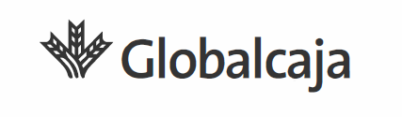

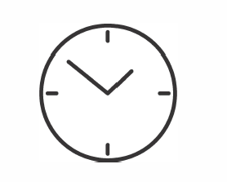

Estimados clientes
el horario de
atención al público en esta oficina en el
MES DE MARZO
MARTES días 08Y 22
de 09.00 a 11:00 h
